
Режим работы КМЦ  Подгрупповые занятия:  два раза в месяц по четвергам с 16. 00 до 16.45.(2-ая и 4-ая недели месяца)  Индивидуальные консультации по запросу родителей (законных представителей):  по вторникам с 12:30 до 13:30 (2-ая и 4-ая недели месяца) по предварительной записи.  Примерное время одного занятия при участии взрослых:  30 - 45 минут    Мы предлагаем!  - Индивидуальное консультирование родителей (законных представителей) в вопросах развития и образования детей;  - Индивидуальное консультирование родителей (законных представителей) в вопросах развития и образования детей;  - Семейное консультирование родителей в сочетании с индивидуальными занятиями ребенка со специалистами;  - Групповое консультирование семей; мастер-классы, круглые столы, тренинги;  - Совместные развлечения для детей раннего возраста с родителями (законными представителями);  - Консультации специалистов по телефону, через мессенджеры (Viber, WatsApp, Telegram);  - Текстовые консультации на сайте детского сада. |  | Получить дополнительную информацию или записаться на консультацию к специалистам можно:  по телефону:  8 (48731) 7-10-83 с 9.00 до 16.45  в дистанционной форме - через электронную почту заявителя (mkdouds6.uzl@tularegion.org)  по адресу: Узловский район, п. Дубовка, ул. Куйбышева, д. 8  Консультационный центр функционирует БЕСПЛАТНО!    ПРИХОДИТЕ К НАМ!  ЗВОНИТЕ НАМ!  МЫ БУДЕМ РАДЫ ВАМ ПОМОЧЬ!  Уважаемые родители!  Если у вас в семье растет малыш, и он не посещает детский сад, а у Вас есть вопросы по воспитанию и развитию Вашего ребенка, приглашаем Вас посетить наш Консультативно-методический центр, где вы получите бесплатную квалифицированную помощь специалистов:  - заведующего МКДОУ  - зам.зав. по ВиМР  - учителя - логопеда  - педагога-психолога  - воспитателей  - музыкального руководителя  Они помогут определить особенности развития Вашего ребенка для подготовки ребенка для поступления в ДОУ или школу, помогут решить проблемы общения как со сверстниками, так и со взрослыми.  БУДЕМ РАДЫ ВАМ ПОМОЧЬ! |  | Консультативно-методический центр  по взаимодействию МКДОУ  д/с комбинированного вида № 6 и родительской общественности  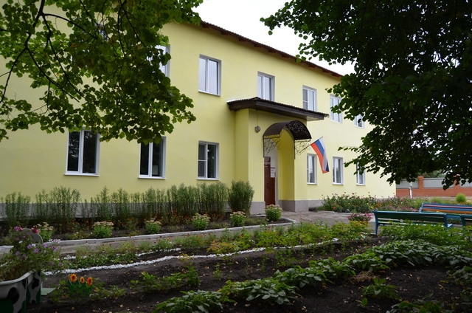  Посещает ли Ваш ребёнок дошкольное образовательное учреждение?  Если ответ «НЕТ» - эта информация  для Вас!  Специально для Вас на базе нашего детского сада работает Консультативно-методический центр психолого-педагогической поддержки развития детей раннего возраста (от 2-х месяцев до 3-х лет) и дошкольного возраста (с 3-х до 7-ми лет), не посещающих дошкольное образовательное учреждение.  Дети - это самая большая радость для любящих родителей, которая предполагает высокую степень ответственности. Все мы прекрасно понимаем, что каждый маленький ребенок индивидуален. На определенном этапе своей жизни он сталкивается с различными трудностями. С какими-то из них он справляется самостоятельно, для решения других может воспользоваться опытом и подсказками взрослых. Когда же и сами родители понимают, что не могут справиться со сложной ситуацией, в которой оказался ребенок и они сами, наступает время для обращения к специалистам.  Помните!  В КМЦ Вы можете обратиться за консультацией и индивидуальной помощью по всем интересующим Вас вопросам относительно воспитания и развития ребенка.  

